目录

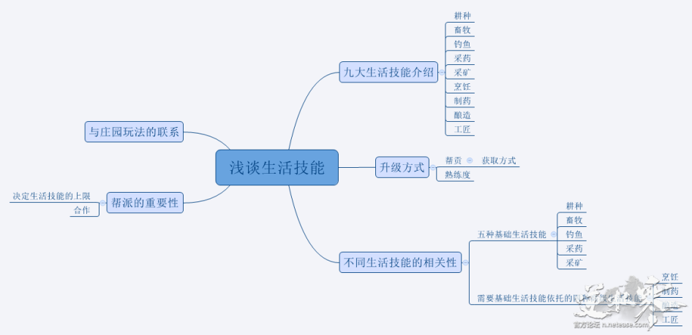

在最前面提一点，不论别人怎么看，我以为庄园系统和帮会系统是逆水寒生活技能系统的基础  
在说全部的生活技能之前，先说一个使用生活技能所必须要有的东西——活力，根据你使用的不同技能，消耗的活力不同，以采药为例，采集越高级的药材，消耗的活力越高，活力的获取方式是通过3个及以上的不同职业组队去刷怪，路边的野怪和副本都可以获得活力，在2测结束的时候最高的等级也就定格在63级，活力的上限是3000多一点，最后一天经过测试，一趟神候令刷完估计能获得1000左右的活力，这点活力是远不够支持生活玩家进行大量的产出和制造的，因此对生活玩家来说神候、万象、水啸、云起台、落枫、清明都是必须要做的，因为这是你每日活力值的来源  
一、九种生活技能介绍

首先来说9种生活技能，分别是耕种，畜牧，钓鱼，采药，采矿，烹饪，制药，酿造，工匠。这九大生活技能又以耕种，畜牧，钓鱼，采药，采矿为基础，另外四种生活技能是对前5种产出的材料进行使用，制造玩家所需的产物。例：素问九灵职业所需的蓝药来自酿造，全职业都需求的血药来自制药，烹饪则是制作各种内外攻防BUFF药，工匠比较复杂，但是就二测的情况来看，并不存在大家所想的制造装备一说。  
1. 耕种  
耕种的基础是二测新开放的庄园系统，在40级的时候大家会接到引导任务，去庄园里完成引导任务后就可以开始建设自己的庄园，在同时会接到另外两个引导任务，生活技能——耕种，生活技能——畜牧，在引导任务中系统会让你去建设几片农田，然后去庄园管家处购买各种植物种子就可以开始愉快的耕种啦~

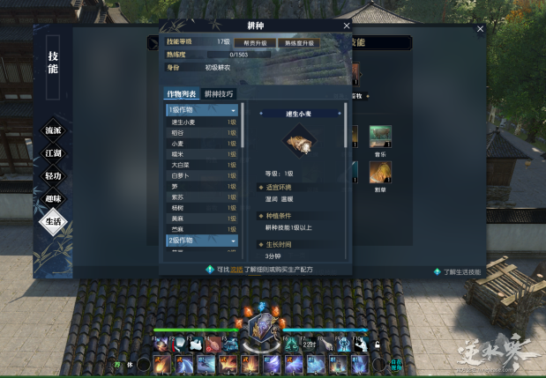

在耕种的过程中不同的植物需要不同量的水分和肥料，要根据提示加到合适的量，这样才会使植物的产出率不低于100%，但是有一点逆水寒在庄园中做了天气系统，打开农田的信息你会看到今日是什么天气，什么温度，然后会提示你的植物是正常生长还是天气炎热或是天气寒冷，炎热和寒冷都会导致植物产率下降，这一点在2测中我还没有发现用什么方法去规避，当然一般正常生长的植物，最终产率都会大于100%啦~（耕种小彩蛋：在你收获的过程中可能会出现一些首饰袋啊，金叶子啊，巨大的蚯蚓啊之类额外的掉落hhhh这些都是可以送给NPC进行互动）

2. 畜牧  
畜牧跟耕种一样，在40级的时候会接到引导任务生活技能——畜牧，然后完成引导任务会教你建成一个畜栏，根据庄园的等级还有畜牧生活技能的等级可以升级畜栏，增加容量。

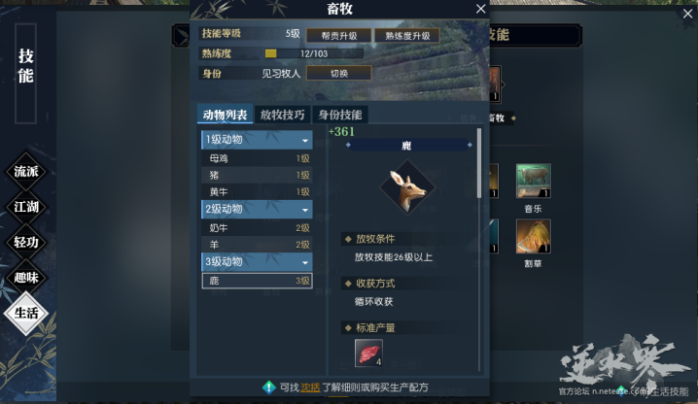

由于二测并未开放许多动物，目前已知的就几种，鸡收获产出鸡蛋和鸡肉，猪产出猪肉（这里有一个疑问，就是据帮会任务广厦同袍所知，猪是可能产出猪皮的，但是在二测中猪皮并未产出），黄牛产出的是牛肉，牛皮，牛的精致皮毛（同样据帮会同袍任务推测，可能会产出材料牛角），奶牛产出牛奶，羊产出羊肉，鹿的话由于需求等级过高，二测没有养成，

畜牧与其他生活技能不同，在生活技能栏中有额外的一栏叫做畜牧技能，是用于对被养殖的动物进行不同的操作的。抚摸和音乐可以使动物愉悦，心情值提高，跟随是可以让动物跟在身后，带着跑（仅限庄园内），割草的话需要先提另一个叫做牧草的东西，在建设畜栏的时候，任务会让你在庄园中另铺设一片牧草，然后为方便起见，一般放在畜栏边上较好，然后可以对牧草使用割草技能获取材料牧草（听着蛮奇怪但就是这样0.0），牧草用于放在食槽中做食物（不过目前没听说动物被饿死的。。只有饿出病的），遗弃就是把所养动物抛弃掉咯，收获则是获得动物所产出的产物（个人感觉逆水寒的机制有点不科学，收获后竟然动物不会消失，可以多次收获0.0）

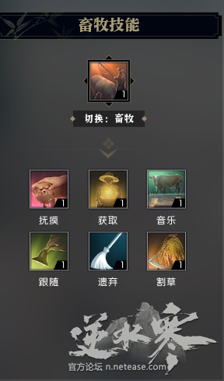

说完畜牧技能再说说动物的状态，长时间不管动物的话在动物的身上会有debuff生病，心情低落，在动物生病的时候是无法收获的，这时候就要去庄园管家处购买动物草药，价格100铜一个，到动物附近选中动物再打开背包右键使用动物草药就可以啦。

3. 采药

那么从采药开始，我来说说采集类的生活技能，采集类的生活技能分别是采药、采矿、钓鱼，这三种生活技能有一个共同的特点，就是资源获取点都在野外，不同的草药在生活技能栏处会告诉你什么地方该药物刷新几率高，但是据我发现，草药的刷新越高级的区域比如连云寨地图主线开放的等级比好水川早，就以金银花为例，好水川的金银花产率就比连云寨高。

（未完待续）